Анкета животного без владельца от 15.07.2024 г.

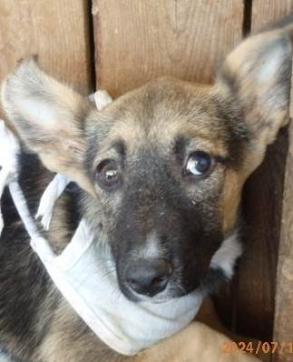 | Дата отлова, место (район, улица) | 15.07.2024 г.  Центральный район, ул. Комсомольская
 | Вид, пол животного | Собака, самка
 | Окрас животного | Чепрачный
 | Инд. номер/маркировка животного | 1522/24
 | Вакцинация | 16.07.2024 г. - Астерион
 | Дата операции

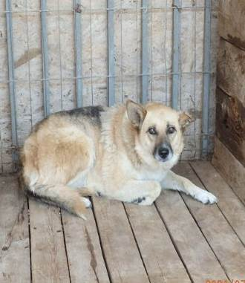 | Дата отлова, место (район, улица) | 15.07.2024 г.  Дзержинский район, ул. 8-й Воздушной Армии
 | Вид, пол животного | Собака, самка
 | Окрас животного | Чепрачный
 | Инд. номер/маркировка животного | Оранжевая бирка
 | Вакцинация | 16.07.2024 г. – Карникан-4
 | Дата операции

